# 第二课时控制器 & 模型 &视图操作

1. **控制器回归昨天讲的. && 如何接受用户的参数**

**接收请求：**

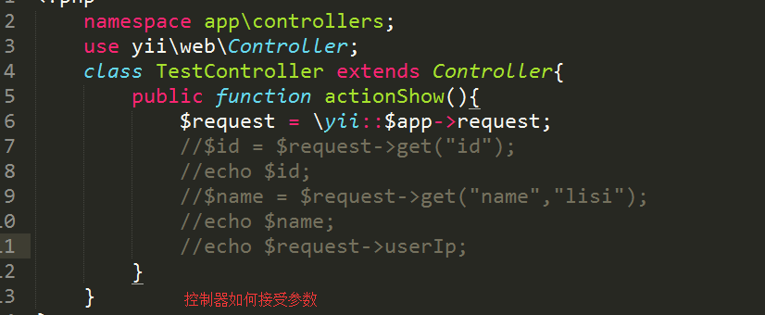

参考网址[http://www.yiichina.com/doc/guide/2.0/runtime-requests]

**响应请求：**

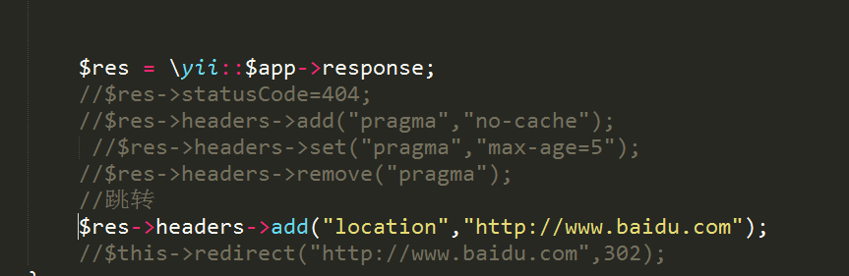

1. **模型**

**1.给模型赋值属性**

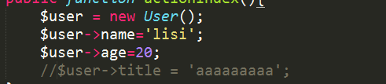

**2. 对属性进行遍历**

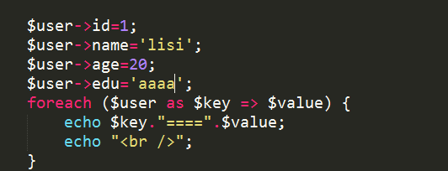

第二种思路

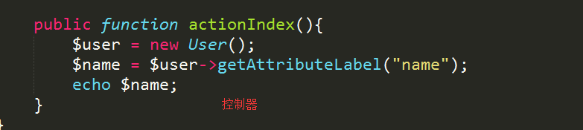

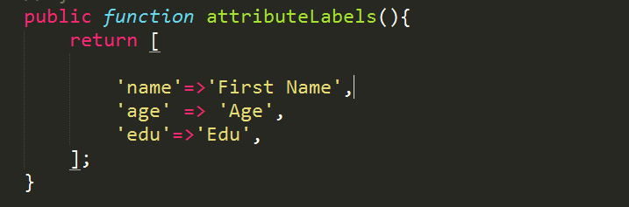

**控制器**

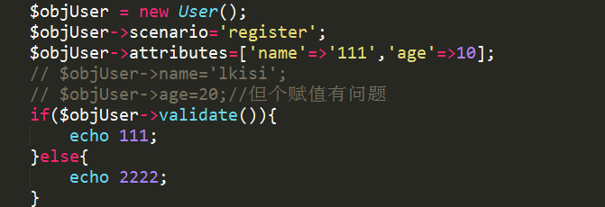

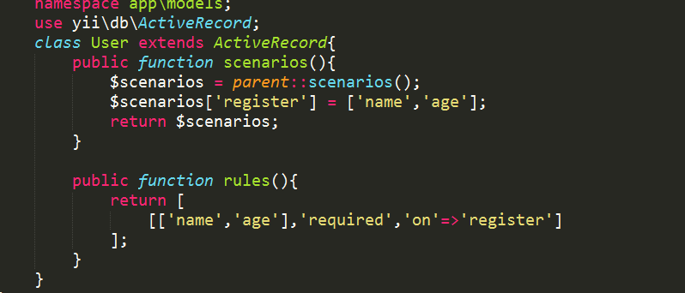

**视图操作：**

1.渲染视图的三个方法：

Render();

renderPartial()

renderAjax();

2.如何加载数据

3.视图嵌套渲染.

4.布局

备注：**介绍yii如何实现这样的机制arrayAccess**

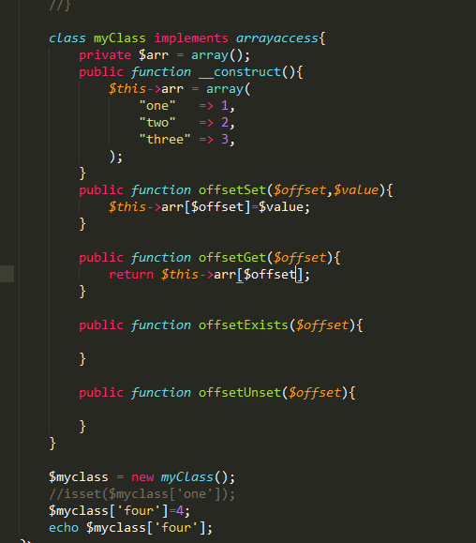

**Php迭代器**

current()—返回当前元素值,  
 key()—返回当前元素的键值,  
 next()—下移一个元素,  
 valid()—判定是否还有后续元素, 如果有, 返回true,  
 rewind()—移到首元素

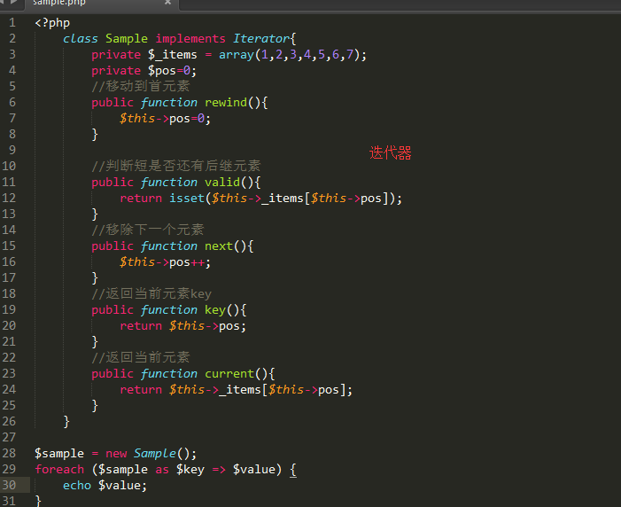

**考虑为什么使用php迭代器[http://blog.sina.com.cn/s/blog_4d6c45250100xi30.html]**

备注：分析cookie加密的过程为什么要加密||后面讲解